**КОНСПЕКТ**

НЕПОСРЕДСТВЕННО ОБРАЗОВАТЕЛЬНОЙ ДЕЯТЕЛЬНОСИ

**ОО «Художественное творчество: АППЛИКАЦИЯ»**

**ТЕМА:** «ОСЕННИЕ ДЕРЕВЬЯ»

ІІ младшая группа

**Воспитатель МБДОУ Д/С №14:**

У.А.Мельникова

г.Белореченск, 2013г.

**Программные задачи:**

* Вызвать интерес к созданию композиции «Осенние деревья»;
* Продолжать знакомить с техникой обрывной аппликации (разрывать полоски бумаги на кусочки);
* Учить раскладывать готовые формы (листочки) разного цвета и размера на основу (бумажную тарелочку), передвигать в поисках удачного размещения;
* Аккуратно наклеивать;
* Познакомить с теплыми цветами спектра;
* Развивать чувство формы, цвета и композиции;
* Учить работать в паре;
* Воспитывать интерес к ярким, красивым явлениям природы.

**Интеграция с другими областями:**

* ОО «Коммуникация»
* ОО «Познание»
* ОО «Чтение художественной литературы»

**Активизация и обогащение словаря:**

* Осенний лес
* Цвет
* Форма
* Размер
* Листопад
* Время года

**Методы и приемы:**

* Наглядный (наблюдение, демонстрация)
* Словесный (Рассказ, беседа, художественное слово, объяснение, вопросы детям, указание, пояснение, педагогическая оценка)
* Практический
* Игровые (создание игровой ситуации)

**Организационная форма обучения:**

* Фронтальная (со всей группой)
* Индивидуальная

**Предварительная работа:**

* Наблюдение за деревьями, сезонными изменениями в природе.
* Игры с осенними листочками.
* Составление букетов из осенних листочков.
* Дидактическая игра «С какого дерева листок?»

**Материал и оборудование:**

* На двух детей по одной бумажной тарелочки, ножки для дерева (с прорезью);
* Готовые формы – листочки разного цвета и размера (3-4), вырезанные заранее;
* Полоски бумаги желтого, красного, оранжевого цвета (для обрывной аппликации);
* Клей, клеевые кисточки, подставки под кисти, салфетки бумажные и матерчатые;
* Клеенки для застилания столов во время работы;
* Красивые осенние листья разного цвета и размера, собранные детьми на прогулке;
* Заранее готовое дерево;
* Кукла – Осенняя фея;
* Запись аудио – CD диска И.П. Чайковского «Осенняя песня», альбом «Времена года».

**Ход непосредственно образовательной деятельности:**

**1этап**

* Сюрпризный момент. Появление Осенней феи
* Чтение стихотворения А.К.Толстого «Осень»

Осень. Обсыпается

Весь наш бедный сад,

Листья пожелтелые

По ветру летят…

* Беседа по стихотворению (О чем стихотворение, что говорится о листьях?).
* Рассматривание листочков, которые принесла с собой Осенняя фея, беседа (Уточнить цветовую гамму листьев (красные, желтые, зеленые, оранжевые); размер (маленькие, большие листочки); форма (овальная, круглая).

**2 этап**

* Игра с феей «Листопад» (Осенняя фея, «подбрасывает» листочки, дети собирают, любуются ими)
* Осенняя фея осыпает «унылое дерево», яркими, красивыми листочками
* Рассмотреть с детьми, обсудить осеннее дерево
* Предложить детям сделать свой осенний лес
* Рассмотреть материалы, лежащие на столе
* Показ последовательности выполнения работы.

1. Раскладываем листья на тарелочку
2. Берем один листочек, кладем его на клеенку цветной стороной, а на белую сторону намазываем клей, приклеиваем на то место, где взяли его и так со всеми остальными листочками.
3. Разрываем полоски бумаги на кусочки. Демонстрирую.
4. Кусочки бумаги кладем на клеенку цветной стороной, а на белую сторону намазываем клей, заполняем оставшееся место кусочками бумаги – листиками.
5. Получившееся дерево, вставляем в разрез ножки.

* Спросить 1-2 детей с чего надо начинать работу, с какой стороны бумаги намазывать клей (белой),…

**3 этап**

* Самостоятельная деятельность детей
* Звучит запись аудио – CD диска И.П. Чайковского «Осенняя песня», альбом «Времена года».
* Детям, которые затрудняются, в выполнении работы подсказываю, как лучше сделать, объясняю
* Поощряю, хвалю
* Совместно с детьми «делаем» осенний лес, любуемся выполненной работой.

**После непосредственно образовательной деятельности:**

* Дидактические игры с осенними листьями на развитие восприятия цвета
* Чтение стихотворения И.Токмаковой «Ветрено!»

«Ветрено,

Ветрено,

Вся земля

Проветрена!

Ветер листья с веток

Разогнал по свету:

Липовый,

Березовый,

И розовый,

Красный,

Разноцветный,

Старый лист газетный»…

* Развлечение «В гостях у Осени»

**ПРИЛОЖЕНИЕ 1**

**Схема изготовления дерева:**

разрез

**ПРИЛОЖЕНИЕ 2**

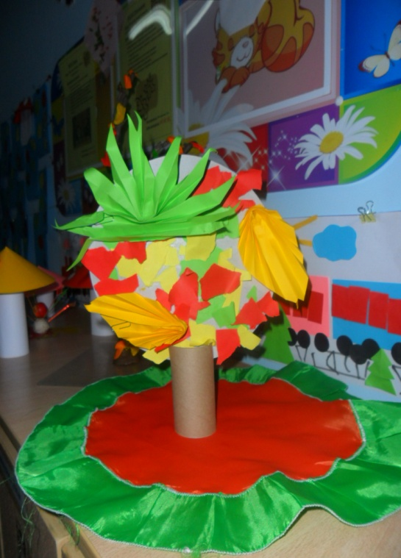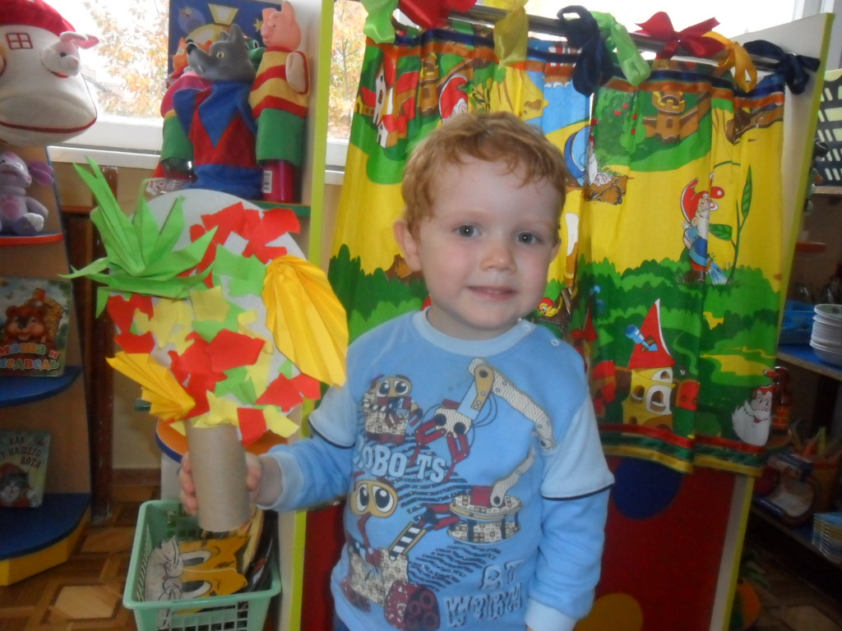

**ПРИЛОЖЕНИЕ 3**

**РАЗВЛЕЧЕНИЕ «В гостях у Осени»**

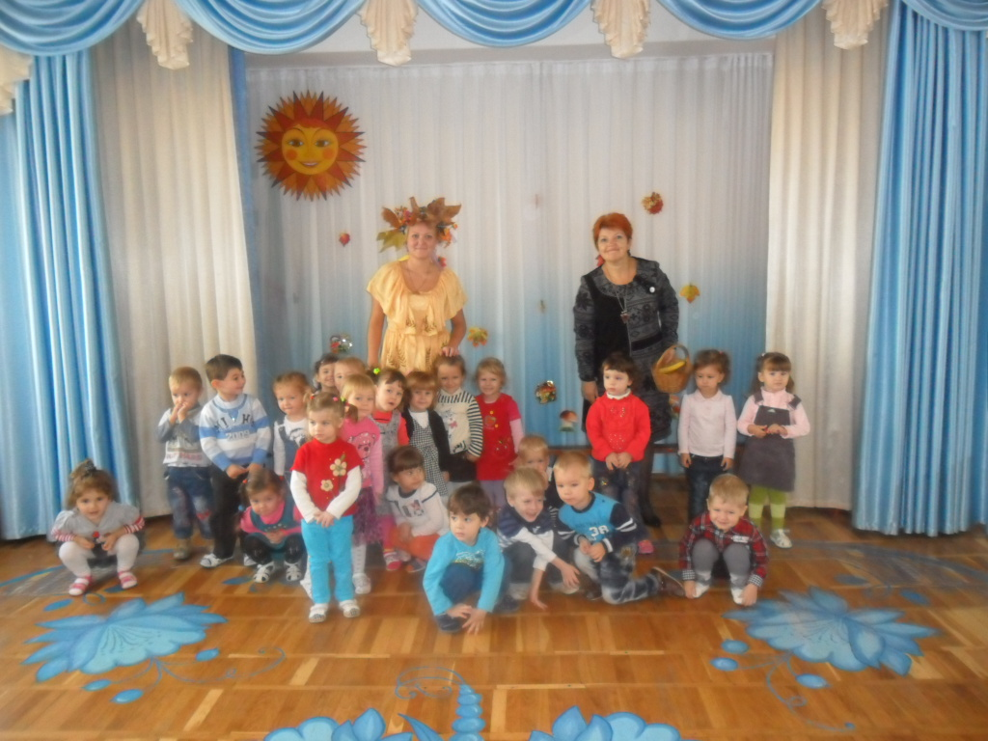

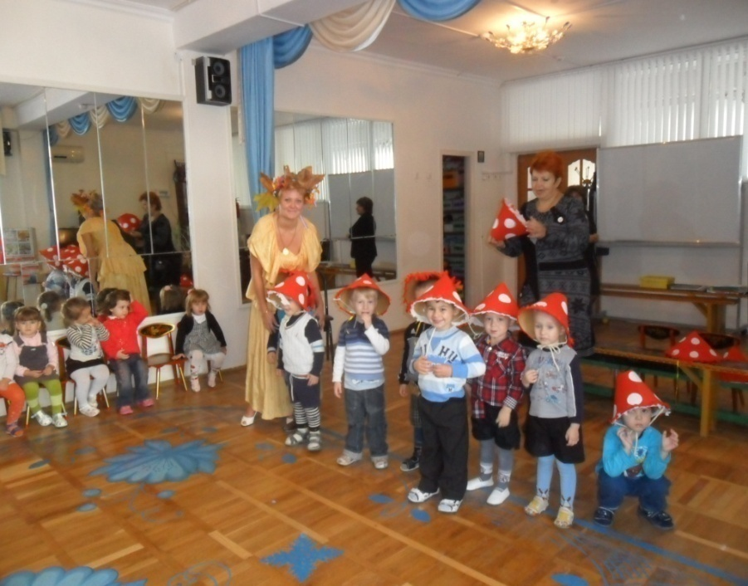

**Пояснительная записка**

**непосредственно образовательной деятельности**

ОО «Художественное творчество: АППЛИКАЦИЯ»

ТЕМА: «ОСЕННИЕ ДЕРЕВЬЯ»

Возраст детей: 3-4 года

Группа: ІІ младшая

Количество детей, выполнявших работу: 23ребенка

Конспект состоит из трех этапов и двух предшествующих:

* Предварительный
* Организационный

1этап:

* Сюрпризный момент
* Чтение художественного слова
* Беседа
* Рассматривание

2этап:

* Игра
* Рассматривание, обсуждение
* Демонстрация
* Вопросы детям

3этап:

* Самостоятельная деятельность
* Сопровождение аудио записи
* Индивидуальная работа
* Похвала
* Подведение итогов

Использована аппаратура: музыкальный центр

Методы и приемы:

* Наглядный (наблюдение, демонстрация)
* Словесный (Рассказ, беседа, художественное слово, объяснение, вопросы детям, указание, пояснение, педагогическая оценка)
* Практический
* Игровые (создание игровой ситуации)

Организационная форма обучения:

* Фронтальная (со всей группой)
* Индивидуальная

Анализ работы детей:

В процессе непосредственно образовательной деятельности, все дети были увлечены, с радостью встречали гостью Осеннюю фею. Участвовали в играх. С интересом рассматривали листочки, отвечали на вопросы. Внимательно слушали этапы выполнения работы. Аккуратно выполняли работу. Все дети были довольны результатом своих трудов.